(一). 原始程式檔表列產生程式 (TL0010)
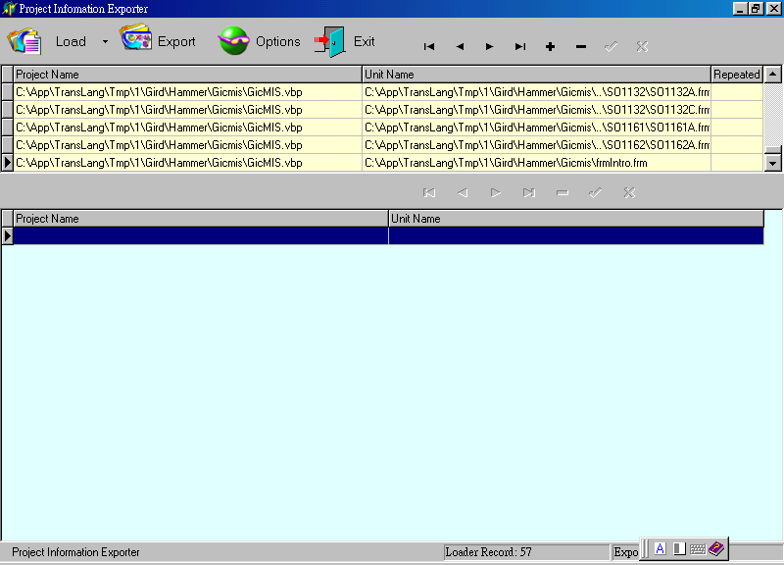
- 畫面上方黃色底之grid為目前所選取之projects所擁有的files.user可針對這些files進行IUD,
user確定這些files都是需要轉換的file後即可按下Export鈕;
- 按下Export鈕後,可將上方grid所顯示的files轉換到下方之grid.並於離開畫面時將其存到table ProjInfo中.
- 按下Load鈕後,將出現如下之畫面
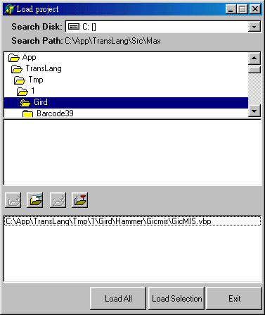
本畫面可讓user選取欲轉換之projects(顯示於最下方之grid)
並將所選取之project(含full path)存在bin\ini\loader.txt中
- Options鈕為本功能之參數設定
(二). 字串萃取程式 (TL0020)
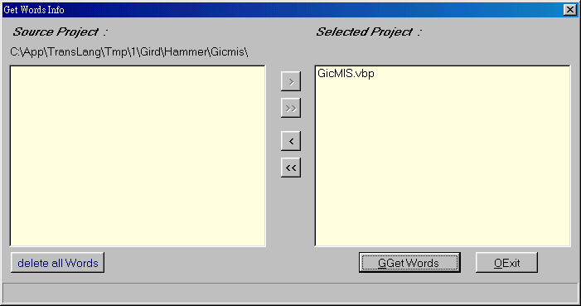
- 左方之ListBox所顯示之內容為所有欲萃取字串之project
而這些內容則是由”原始程式檔表列產生程式(TL0010)”所產生

- 使用者可選取所欲萃取字串之project(選取後之project顯示於右方之ListBox)
再按下 “Get Words”.如此即開始進行萃取字串之動作.
- 萃取字串之規則如下 :
  - 空白及非multi byte 之字串不萃取
  - 字串之字首必須以’&’開頭,且最長3 bytes
  - 字串之字尾必須是’.’且最長3 bytes
  - 註解亦不萃取

- 萃取出之字串存於 table ’WordsInfo’中

(三). 字串轉換程式 (TL0030)
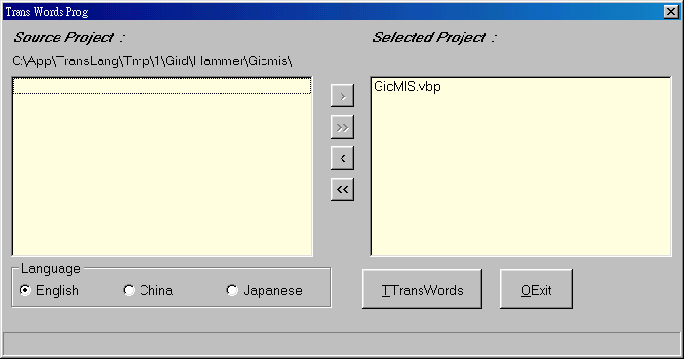

- 左方之ListBox所顯示之內容為所有欲進行字串語系轉換之project
而這些內容則是由”原始程式檔表列產生程式”所產生

- 使用者可選取所欲進行字串語系轉換之project(選取後之project顯示於右方之ListBox)
並選定語系,再按下 “Trans Words”.如此即開始進行字串語系轉換之動作.
PS :轉換後會依user所選之language而將轉換結果寫至正確之目錄
Ex: 若中文繁體版之project存放於P:\1\Gicmis…,則各語文將分別存於以下之目錄
- 英文: P:\2\Gicmis…
- 日文: P:\3\Gicmis…
- 中簡: P:\4\Gicmis…

(四). Report字串整合程式 (TL0050)

- 透過人工由report中萃取出之中文繁體字串,會先由人工建入某mdb(tmp.mdb)之WordsInfo中.
(中文字串會key在sBody之欄位)本程式可讀取此table,並比較tmp.mdb下WordsInfo.sBody與
TransLang.mdb下WordsInfo.sSrcWords是否相同,若相同則update TransLang.mdb下WordsInfo.nPos為2,否則,則新增一筆資料到TransLang.mdb下WordsInfo中,且nPos=1.
- 在update或append到TransLang.mdb下WordsInfo的過程中,需將翻譯完成之語文欄位一併整合到WordsInfo中(至於轉入何種語文欄位,則由user在UI中決定)

(五). 譯文轉入程式(TL0040)
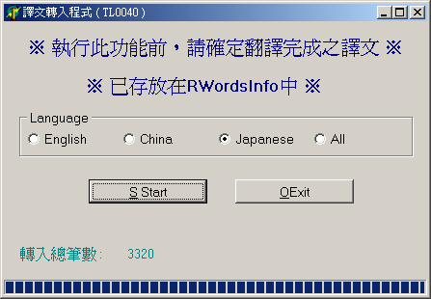
此功能將翻譯完成之譯文(存在RWordsInfo中)轉入(整合)到WordsInfo中

